**Имена:** Павел Иванчев

**Дата: 2018-01-27 Предмет: Програмиране с Java, част 1**

**имейл:** [**pavcata11@abv.bg**](mailto:pavcata11@abv.bg) **GitHub:** https://github.com/pavcata11

Бесеница

**1. Условие**

Трябва да отгатнете скритата дума, чиито букви са отбелязани с чертички.

За целта в конзолата се въвежда буква от азбуката.

Ако буквата я има в намислената дума, тя ще се покаже на съответното място (или места, ако се среща повече от веднъж).

В противен случай се рисува част от тялото на човечето или бесилото.

Човечето се изобразява в конзолата.

Когато то се нарисува изцяло, играта приключва - човечето е "обесено"!

**Играта да работи с речник, съставен от имената на населените места в България**

**2. Въведение**

Приложението е реализирано на платформата IntelliJ IDEA Community Edition 2017.3.1 x64.

**3. Теория**

Визуалните елементи, както и самият алгоритъм, работещ под Java, са реализирани с помощта на софтуера IntelliJ IDEA – многоезична среда за разработване на софтуер.

**4. Използвани технологии**

В текущата програма алгоритъмът най-напред ни извежда заглавието на играта и кратко обяснение, за условията и правилата на играта.

След което ни показва думата, която трябва да познаем, заместена със тирета и ни подканва да въведем буква от клавиатурата.

Компютърът избира произволна дума от речника, с който разполага, проверява дали въведената буква се състой в думата.

Буквите, който сме вевеждали се записват и извеждат като използвани букви.

**5. Инсталация и настройки**

Трябва да имате инсталирана Java на компютъра си, която може да изтеглите от тук: http://www.oracle.com/technetwork/java/javase/downloads/jdk8-downloads-2133151.html , като изберете подходящата версия за операционната ви система.

Също така трябва да имате инсталиран Intellij IDEA, който може да свалите от тук:

https://www.jetbrains.com/idea/download/#section=windows

За инсталиране тук: https://www.youtube.com/watch?v=2IqfF4WMKGc

Приложението се стартира по следният начин:

Отваряте Intellij IDEA /File/Open…/намирате папката/натискате ok/Трябва да компилирате f9 или зелената стрелка в горният десен ъгъл/играете/

**6. Кратко ръководство на потребителя**

Когато компилирате програмният код, играта започва.

Ще видите заглавието, както и кратки разяснения за правилата на играта.

Показва ви думата, която трябва да познаете, както и да въведете буква (на кирилица).

Играта приключва, когато думата бъде позната или човечето бъде обесено.

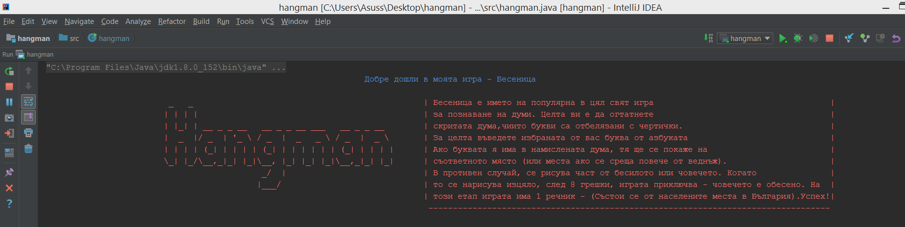

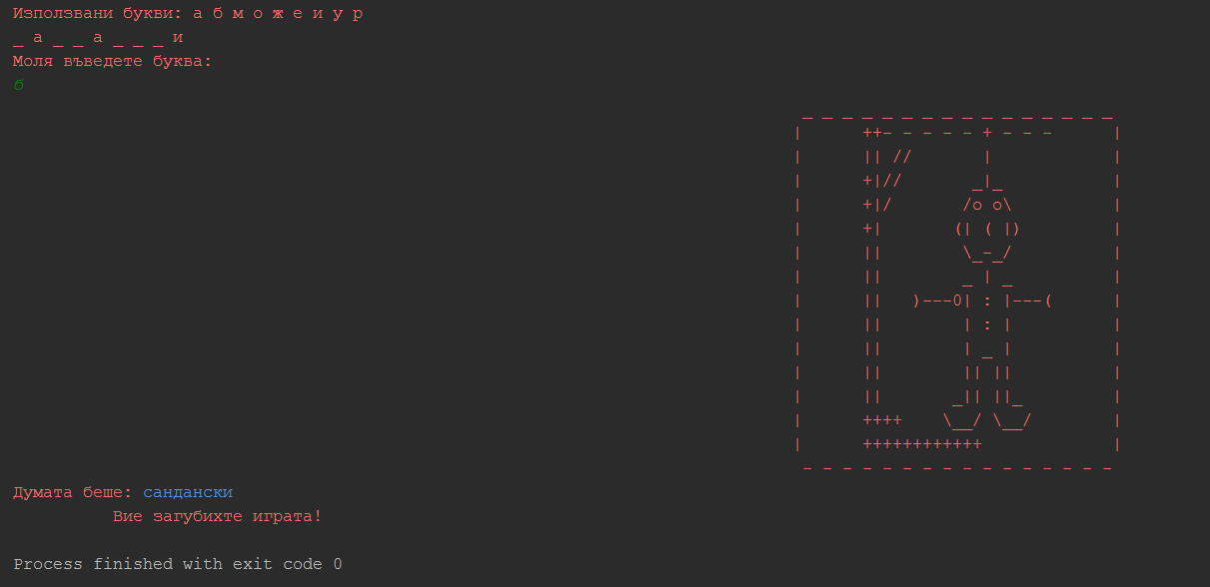

**7. Примерни данни**

**Думата която трябва да познаете е: _ _ _ _ _ _ _ _ _**

Въвеждата буквата “a” резултата от действието е: Използвани букви: а

_ а _ _ а _ _ _ _

Въвеждата буквата “б” резултата от действието е: Използвани букви: а б

_ а _ _ а _ _ _ _ Тъй като буквата не се среща в думата се рисува част от човечето, действието се повтаря, докато думата не бъде позната или, докато не загубите играта.

Когато загубите играта се показва намислена дума в случая - “сандански”, както и съобщение, че вие загубихте играта.

**8. Описание на програмния код**

Някои от по-важните класове в програмата са:

randomWordIs – Намисляне на пройзволна дума.

fillArrayWithDashOrSpace – вкарва намислената дума в масив, след което го запълва със тирета.

inputWord – отговаря за въвеждането на букви от клавиатурата.

findCountMistake - отговаря за намирането на грешките.

writeHangman – отговаря за отпечатването.

**9. Приноси на курсиста, ограничения и възможности за бъдещо разширение**

Програмата е проста и лесна за употреба. Предназначена е за широк кръг аудитория, може да се играе, както от млади, така и от по-стари хора. Основната цел на играта е за забавление.

Възможности за бъдещо разширение – Към играта може да се добавят още речници, може да бъде разделена на нива, като потребителят да избира, кое иска да играе.

При избора на по-лесно ниво, може да се направи така че да се показват първата и последната буква на дадената дума.

**10. Използвани източници**

https://stackoverflow.com/questions/5762491/how-to-print-color-in-console-using-system-out-println

http://cesarloachamin.github.io/2015/03/31/System-out-print-colors-and-unicode-characters/

https://bg.wikipedia.org/wiki/%D0%A1%D0%BF%D0%B8%D1%81%D1%8A%D0%BA_%D0%BD%D0%B0_%D0%B3%D1%80%D0%B0%D0%B4%D0%BE%D0%B2%D0%B5%D1%82%D0%B5_%D0%B2_%D0%91%D1%8A%D0%BB%D0%B3%D0%B0%D1%80%D0%B8%D1%8F_%D0%BF%D0%BE_%D0%BD%D0%B0%D1%81%D0%B5%D0%BB%D0%B5%D0%BD%D0%B8%D0%B5

https://codereview.stackexchange.com/questions/95426/very-simple-hangman-game